# 体系结构

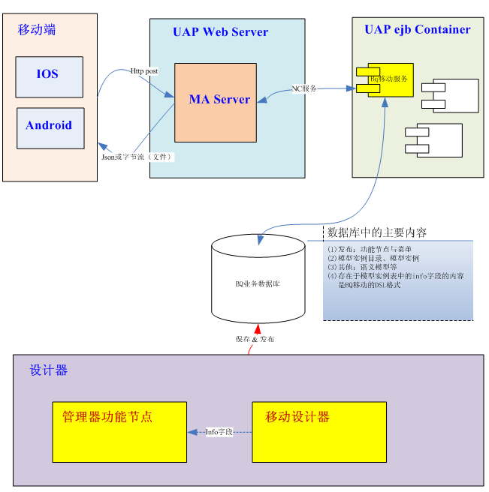

# 数据流

## 运行时的数据流

### BQ移动服务

（1）移动服务依照端上端上传来的登录用户信息，通过UAP提供的功能权限，将该用户有权访问的菜单信息集合返回，菜单项一一对应功能节点，功能节点一一对应移动BQ模型。此时，在移动端上应该对该集合信息进行缓存，该集合的每个具体条目对象应该具有一个模型定义占位字段，该字段可能会指向未来下载下来的一个zip格式的文件（懒加载模式），初始情况是null。

（2）在用户选择某个具体的菜单项，要打开某个移动BQ模型时，如果端上没有该模型的缓存，则移动端向移动服务发出请求获取该菜单项对应的移动模型数据。移动服务将该模型的定义字段（blob）值取回，并通过http流的形式经由MA Server回传给移动端。移动端接收到该流信息后，以zip格式缓存在本地，并回写前一条的对应对象的模型定义占位字段，即对象合并。

（3）BQ模型在端上被解析成移动BI应用，在该应用的初始以及交互过程中，都要通过移动服务来进行取数。取到的数都应该以某种形式缓存在端上。

### 移动端

（1）移动端发送请求，通过HTTP协议，以POST动作来向服务端发送请求。请求格式，按照MA SERVER的要求。

（2）移动端接收到的信息，有两种格式，一种是普通的json格式的简单类型信息，如菜单项集合，BI运算结果集数据；一种是HTTP字节流数据，该格式主要是模型定义信息，该信息的实际格式是zip格式，内容是模型定义的dsl相关文件及相关资源文件。

## 设计器数据流

### 移动管理器功能节点

**1、操作的数据**

运行时与设计器交互的媒介是数据库中的两张表；

（1）模型目录表：（pk_dir,pk_parent,name,code,note,sysinit,innercode）

（2）模型表：（pk,pk_dir,info,name,code,note,sysinit）

**说明：**

（1）模型目录表与模型表之间是主外建关联的一对多关系；

（2）模型表的info字段（代表模型定义），存储的就是该模型定义，格式为zip。

内容如下：

bq移动专用的dsl格式文本（用于运行时的xml文件与js文件）

具体的模型实例中使用的各种资源文件，如图片文件等；

**2、动作驱动的数据流向：**

（1）管理器通过保存动作，将当前操作的模型目录或者模型保存到数据库中。

（2）管理器通过发布动作，将当前的模型以具体功能节点的形式发布到数据库中。

### 移动仪表板设计器

**1、操作的数据**

移动设计器的结果保存在模型表中的模型定义字段（blob类型的大字段）中；

**2、动作驱动的数据流向**

（1）管理器通过保存动作，将当前操作的模型目录或者模型保存到数据库中。

（2）管理器通过发布动作，将当前的模型以具体功能节点的形式发布到数据库中。

# 设计要点

## 端上的移动运行时

### ios

（1）缓存机制，缓存失效机制；

（2）离线使用机制；

（3）移动端JS执行引擎，JS引擎要透过JS运行时访问具体的OC对象，以达到交互效果；

（4）移动端DSL解析引擎，暂时不支持自定义grid布局，仅考虑自由布局，自由布局的值要做和具体端的尺寸的同比例映射转换。

（5）端上的运行时控件体系，各种复杂控件，如统计图和简单表格；

（6）webkit中的js代码与OC原生代码交互。（由于统计图使用的是FusionChart，需要webkit浏览器内核进行支持）

### Android

暂不支持

## 服务引擎

（1）直接利用移动平台的MA Server。

（2）将移动服务部署成传统的NC服务，移动端只需要按照MA Server的要求，将调用以MA Server指定格式拼成POST串，以HTTP的形式发给MA Server即可。

## 移动BQ设计器

### 模型目录及模型管理器

（1）树卡型UI样式，维护模型目录和模型。

（2）可以将指定的模型发布成移动节点。

（3）在具体模型上，通过设计，打开该模型的具体设计器，设计结果就是模型对象中的模型定义字段（info字段）的值。

### 移动BQ模型设计器

（1）布局，目前仅支持自由布局；

（2）画布上增加目标端的切换；

（3）所见即所得的样式设计；

（4）控件体系，能用仪表板控件的，就利用；如果是新的移动端控件，重新制作设计端的控件。控件体系基于swing的控件树进行派生。

（5）设计器设计的每个模型由一份表达界面资源的xml文件与一份js逻辑处理脚本组成，它们就是移动BQ的DSL格式；

（6）模型的所有内容（可能含有其他资源，如图片等）打包成zip格式，以blob格式存储到数据库中模型表的模型定义字段中。

（7）数据权限，使用BQ的数据权限，将语义模型作为资源对象，将规则（行、列）授权给具体的角色；

（8）功能权限，直接利用UAP的功能权限（因为BQ模型设计器的设计结果被发布为功能节点了）；